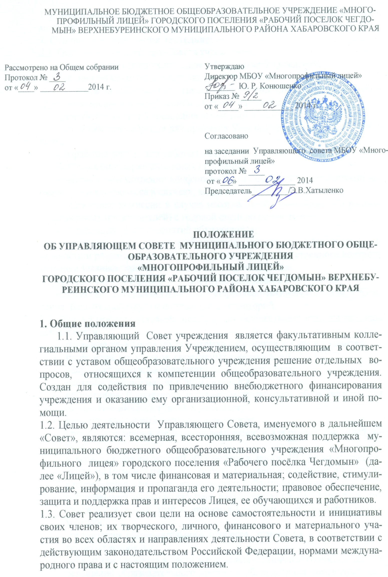
1.4. Место нахождения совета: МБОУ «Многопрофильный лицей» п. Чегдомын, пер. Школьный,5
2. Основные направления деятельности
2.1. Основные компетенции Совета учреждения:
- определение основных направлений развития Учреждения;
- согласование программы развития Учреждения;
- контроль за соблюдением надлежащих условий обучения, воспитания и труда, сохранением и укреплением здоровья обучающихся;
- разработка Устава Учреждения, изменений к нему;
- созыв Общего собрания для принятия Устава Учреждения, изменений к нему;
- разработка регламента работы Совета Учреждения;
- согласование образовательных программ;
- участие в рассмотрении конфликтных ситуаций между участниками образовательного процесса в случаях, когда это необходимо;
- образование комиссии в случае несогласия обучающегося, его родителей (законных председателей) с годовой оценкой по предмету;
- согласование режима занятий обучающихся;
- содействие привлечению внебюджетных средств для обеспечения деятельности и развития Учреждения и осуществление общественного контроля за использованием внебюджетных средств по назначению;
- содействие улучшению условий труда работников Учреждения;
- содействие совершенствованию материально-технической базы Учреждения, благоустройству его помещений и территорий.
2.2. Для достижения уставных целей Совет осуществляет следующие виды деятельности:
- организация летнего труда и отдыха работников школы и учащихся;
- проведение праздников, спортивных соревнований;
- сбор денег на нужды образовательного учреждения;
- оказание помощи малоимущим учащимся;
- организация бесплатного питания, медицинского обслуживания для педагогических работников и учащихся;
- юридическая защита учеников и педагогов;
- организация приносящей доход деятельности для реализации целей совета;
- утверждает режим занятий обучающихся, программу развития школы, введение (отмену) школьной формы, положение о порядке и условиях распределения стимулирующих выплат работникам школы;
- согласовывает по представлению, руководителя школы смету расходов учреждения, «школьный компонент» учебного плана, введение новых методик;
- организации образовательного процесса, изменения в правила внутреннего распорядка;
- вносит предложения в части материально-технического обеспечения и оснащения образовательного процесса, оборудования помещений, выбора учебников из утверждённых федеральных перечней, создания в учреждении необходимых условий для организации питания, медицинского обслуживания, организации промежуточной и итоговой аттестации обучающихся, проведения мероприятий по охране и укреплению здоровья обучающихся, развития воспитательной работы в школе;
- регулярно информирует участников образовательного процесса о своей деятельности и принимаемых решениях.
- заслушивает отчет руководителя учреждения по итогам учебного и финансового года.
3. Деятельность совета, ее материальное обеспечение
3.1. Совет действует в интересах Лицея, его обучающихся и персонала на принципах добровольности, коллегиальности, самоуправления, равноправия своих членов.
3.2. Совет имеет лицевой счет в бухгалтерии Лицея, на котором аккумулируются финансовые средства, находящиеся и поступающие в его распоряжение.
3.3. Финансовые средства и имущество, находящиеся в распоряжении и пользовании Совета формируются за счет:
- добровольных денежных взносов российских и иностранных граждан и юридических лиц (предприятий, организаций, их подразделений, а также других общественных организаций);
- пожертвований, дарений, завещаний денежных средств и имущества физическими и (или) юридическими лицами;
- доходов от платных мероприятий;
- иных поступлений, не запрещенных законодательством.
3.4. Совет вправе безвозмездно передавать Лицею финансовые средства, производить для Лицея работы и оказывать ему услуги в порядке осуществления целей своего создания.
3.5. Все доходы Совета направляются на достижение целей его создания и не подлежат распределению между членами совета.
4. Функции совета
В соответствии с направлениями своей деятельности, для достижения целей своего создания, Совет через своих членов:
- Привлекает добровольные взносы различных физических, юридических лиц, общественных организаций. В качестве добровольного взноса могут быть приняты как денежные средства, так и любое имущество, выполнение работы или услуги.
- Содействует созданию и публикации учебных, методических, рекламных и т.п. материалов и пособий; проведению инновационной образовательной работы в школе, повышающей эффективность и качество образования; публикациям о ней и распространению ее результатов, способствующих повышению престижа Лицея.
- Разрабатывает и реализует конкретные мероприятия по финансированию и материальному обеспечению учебно-воспитательной, профессионально-ориентационной, информационной, экспериментальной, производственной, рекламной деятельности учебного заведения, его работников, обучающихся и выпускников.
5. Членство в совете, права и обязанности его членов
5.1.Избирается на 2 года и состоит из 15 человек (семи родителей (законных представителей) обучающихся и восьми педагогических работников Учреждения). Представители избираются в Управляющий совет открытым голосованием на общем собрании (конференции) родителей (законных представителей) обучающихся, Педагогическом совете.
Управляющий совет избирает из своего состава председателя, который руководит его работой, проводит заседания и подписывает решения. Директор Учреждения является членом Управляющего совета по должности, но не может быть избранным председателем Управляющего совета.
Управляющий совет созывается председателем по мере необходимости, но не реже двух раз в год. Внеочередные заседания проводятся по требованию не менее чем 1/3 его состава, Педагогического совета, директора Учреждения.
Представители, избранные в Управляющий совет Учреждения, выполняют свои обязанности на общественных началах.
Решение Управляющего совета является правомочным, если на его заседании присутствовало не менее 2/3 состава и если за него проголосовало не менее 2/3 присутствующих, среди которых были как представители родителей (законных представителей) обучающихся, так и педагогических работников.
5.2. Член Совета вправе по своему желанию беспрепятственно выйти из него.
5.3. Все члены Совета обладают равными правами.
Член совета вправе:
- Избирать и быть избранным в органы управления Советом, вносить предложения по их структуре и кандидатурам в их состав.
- Вносить предложения по мероприятиям уставной деятельности Совета; требовать их обсуждения
- Добровольно оказывать Лицею индивидуальное, в том числе инициативное, содействие и помощь: материальную, финансовую или личным трудом.
- Участвовать в разработке и реализации предложений по развитию и совершенствованию учебно-воспитательного процесса в Лицее; его кадровой политики; подготовке, переобучения и повышения квалификации специалистов; учебно-материальной базы школы.
- Беспрепятственно знакомиться с информацией о деятельности Совета.
5.4. Члены совета обязаны:
- Признавать и выполнять настоящее Положение.
- Принимать посильное участие в деятельности Совета, предусмотренной настоящим Положением.
5.5. Совет, его члены не вправе непосредственно вмешиваться в служебную деятельность персонала школы.
6. Управление советом
Управление советом, всей его деятельностью на принципах демократии, коллегиальности, самостоятельности осуществляется Общим собранием членов Совета.
6.1. Общее собрание членов совета, - высший орган управления советом, - созывается не реже двух раз в год. По инициативе правления совета, либо по требованию одной трети членов совета может быть созвано внеочередное общее собрание.
6.2. Общее собрание правомочно принимать решения, если в нем участвует более половины членов Совета. Решения принимаются простым большинством присутствующих членов совета. Решения по вопросам, относящимся к исключительной компетенции общего собрания, принимаются большинством не менее двух третей голосов присутствующих членов совета.
6.3. Общее собрание избирает правление совета.
6.4. К компетенции общего собрания также относятся:
- рассмотрение и утверждение ежегодного отчета правления совета;
- иные вопросы, вынесенные на рассмотрение совета его правлением .
6.5. Правление Совета - постоянно действующий коллегиальный орган управления деятельностью Совета и ее координации. Правление избирается сроком на три года и подотчетно общему собранию совета. Правление принимает решения простым большинством голосов.
6.6. К компетенции правления относятся:
- разработка, принятие и организация реализации перспективных и текущих планов деятельности совета в соответствии с настоящим Положением;
- подготовка ежегодного отчета о деятельности Совета;
- решение иных вопросов, кроме относящихся к исключительной компетенции общего собрания.
7. Порядок преобразования и ликвидации совета
7.1. Совет по решению общего собрания может быть преобразован в иную общественную или некоммерческую организацию. При преобразовании Совета настоящее положение утрачивает силу. Права и обязательства совета переходят к преобразованной организации.
7.2. Ликвидация Совета может быть осуществлена по решению общего собрания Совета.

